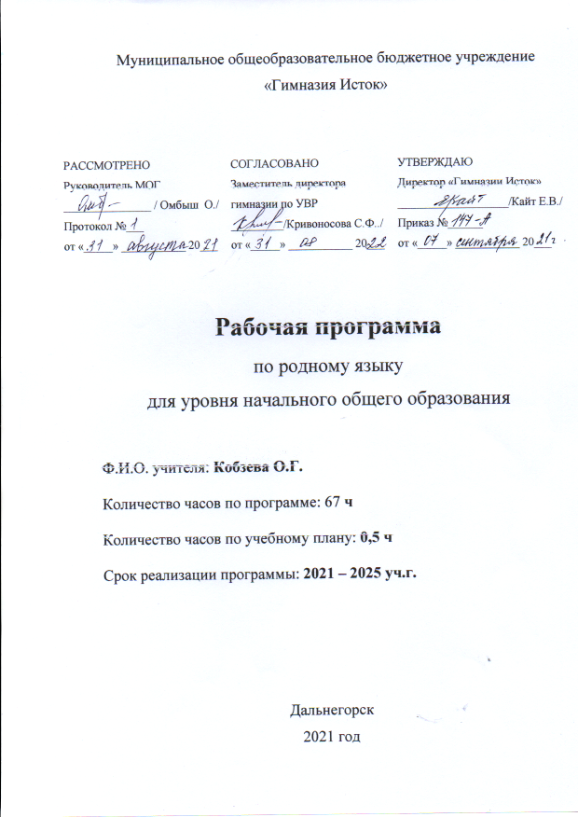

**Программа курса «Родной язык»**

**1-4 класс**

**68 ч.**

**Пояснительная записка.**

Рабочая программа курса «Родной язык» разработана в соответствии с требованиями ФГОС НОО к результатам освоения данного курса и программы формирования универсальных учебных действий ООП НОО, а также с учётом специфики содержания и особенностей изучения данного предмета. Содержание курса реализуется с использованием ресурса учебно-методического комплекса «Школа России»: «Русский язык» В. П. Канакина, В. Г. Горецкий, «Азбука» В. Г. Горецкий, В. А. Кирюшкинв в 2 ч., «Детская риторика» Т. А. Ладыженская, «Изобразительное искусство Л. А. Неменская, Хрестоматия «Русское народное творчество».

Целью преподавания учебного предмета «Родной язык» является воспитание ценностного отношения к родному языку как хранителю культуры, включение обучающихся в культурно-языковое поле своего народа, формирование первоначальных представлений о единстве и многообразии языкового и культурного пространства России, о языке как основе национального самосознания. В 1-4 классах на урок отводится 0,5 часа. За год в 1 классе 17 ч, во 2-4 классах по 17 ч.

**Планируемые результаты предмета «Родной язык»**

**Личностные.**

**У выпускника будут сформированы:**

Ценностное отношение к родному языку, как хранителю культуры, понимание языкового поля своего народа;

Основы гражданской идентичности, своей этнической принадлежности представителя народа, гражданина России на основе первоначальных представлений о языке как основе национального самосознания;

Позитивное отношение к правильной устной и письменной речи как показателя общей культуры и гражданской позиции человека.

**Ученик получит возможность для формирования:**

Компетентности в реализации основ гражданской идентичности в поступках и деятельности на основе первоначальных представлений о единстве и многообразии языкового и культурного пространства России.

**Метапредметные результаты.**

**Выпускник научится:**

Ориентироваться в целях, задачах, средствах, условиях общения, осуществлять выбор адекватных языковых средств, для успешного решения коммуникативных задач родной речи;

Строить монологическое высказывание, владеть диалогической формой родной речи;

Адекватно использовать речевые средства родного языка для планирования и регуляции своей деятельности.

**Выпускник получит возможность научиться:**

Адекватно воспринимать предложения и оценку учителей, товарищей, родителей и других людей на основе понимания коммуникативных ресурсов родной речи.

**Предметные результаты.**

**Выпускник научится:**

**Язык прошлое и настоящее:**

- распознавать слова с национально-культурным компонентом значения (лексика, связанная с особенностями мировосприятия и людьми; слова, обозначающие предметы и явления традиционного русского быта; фольклорная лексика);

- понимать значение фразеологических оборотов, отражающих русскую культуру, менталитет русского народа, элементы русского традиционного быта; уместно употреблять их в современных ситуациях речевого общения (в рамках изученного);

- понимать значение русских пословиц и поговорок, крылатых выражений; правильно их употреблять в современных ситуациях речевого общения (в рамках изученного);

- понимать значение устаревших слов с национальшо-культурным компонентом (в рамках изученного).

**Язык в действии:**

- соблюдать принципы этикетного общения, лежащих в основе русского речевого этикета; различать этикетные формы обращения в официальной и неофициальной речевой ситуации;

Соблюдать на письме и в устной речи норм современного русского литературного языка ( в рамках изученного); употребление отдельных глаголов в форме 1 лица единственного числа настоящего и будущего времени; пользоваться словарями для решения учебно-практических задач.

**Секреты речи и текста:**

- использовать различные приёмы слушания и виды чтения (изучающее и поисковое) научно-познавательных и художественных текстов об истории языка и культуре русского народа;

- уместно использовать коммуникативные приёмы устного общения: убеждение, уговаривание, похвала, просьба. Извинение. Поздравление;

- строить устные сообщения различных видов: развёрнутый ответ, ответ-добавление, комментирование ответа или работы одноклассника, мини-доклад.

**Выпускник получит возможность научиться:**

- соблюдать нормы речевого взаимодействия при интерактивном общении на родном языке (sms-сообщения, электронная почта, Интернет и другие способы и виды связи);

- выбирать слова из ряда предложенных для успешного решения коммуникативных задач;

- осознанно и произвольно строить сообщения в соответствии с нормами устной и письменной родной речи.

**Содержание учебного предмета «Родной язык».**

**Язык: прошлое и настоящее:**

Слова, обозначающие предметы традиционного русского быта. Слова, называющие предметы и одежду русского быта. Имена в малых жанрах фольклора (в пословицах, поговорках, загадках, прибаутках). Пословицы. Поговорки, фразеологизмы. Крылатые выражения, возникновение которых связано с предметами и явлениями традиционного русского быта: игры, утварь, орудия труда, еда. Одежда (например, Дарёному коню в зубы не смотрят). Уместное употребление их в современных ситуациях речевого общения (в рамках изученного). Проектные задания «Откуда в русском языке эта фамилия?», «История моего имени и фамилии» и др. (приобретение опыта поиска информации о происхождении слов).

**Язык в действии:**

Особенности русского речевого этикета. Устойчивые этикетные выражения в учебно-научной коммуникации, формы обращения; использование обращения ты и вы. Овладение нормами речевого этикета в ситуациях учебного и бытового общения (приветствие, прощание, извинение.Благодарность, обращение с просьбой), в том числе при общении с помощью средств ИКТ. Как правильно произносить слова (пропедевтическая работа по предупреждению ошибок по произношению слов в речи). Нормы современного русского языка в устной и письменной речи. Практический опыт использование словарей и процесса редактирования текста.

**Секреты речи и текста:**

Овладения основными умениями владения разговора (начать, поддержать, закончить разговор, привлечь внимание…). Секреты диалога: учиться разговаривать друг с другом и со взрослыми. Диалоговая форма устной речи. Стандартные обороты в речи для участия в диалоге. Приёмы общения: убеждение, уговаривание, просьба, похвала и др., сохранение инициативы в диалоге, уклонение от инициативы,, завершение диалога… Устный ответ как жанр монологической устной учебно-научной речи. Различные виды ответов: развёрнутый ответ, ответ-добавление (на практическом уровне). Научно-познавательные и художественные тексты об истории языка и культуре русского народа.

**Планирование предмета «Родной язык»**

**1 класс.**

**17 ч.**

***Раздел: Секреты речи и текста - 4ч.***

Приёмы общения. Как люди общаются друг с другом. Предмет и слово.

Вежливые слова.

Стандартные обороты речи для участия в диалоге (Как вежливо попросить? Как похвалить товарища? Как правильно отблагодарить?)

Как люди приветствуют друг друга. Секреты диалога: учимся разговаривать друг с другом и со взрослыми.

Цели и виды вопросов (вопрос-уточнение, вопрос как запрос на новое содержание).

***Раздел: «Язык в действии» – 8 ч.***

Выделяем голосом важные слова.

Роль логического ударения.

Звукопись в стихотворном художественном тексте

Смыслоразличительная роль ударения

Наблюдение за сочетаемостью слов (пропедевтическая работа по предупреждению ошибок в сочетаемости слов)

Что такое родной язык? Стр.8

Какие слова мы называем «вежливыми». О происхождении слов. Стр. 25, 29

Орфоэпический словарь. Ударение. Стр. 41

***Раздел: «Язык: прошлое и настоящее» - 4 ч.***

Слова с буквой «э» - иноязычные по своему происхождению. Стр. 62

Происхождение слов из разных частей. Стр. 96, 107

Скороговорки стр. 108

Шипящие в древнерусском языке. Стр. 116, 123

**Обобщение знаний по изученным темам**

**2 класс – 17 ч.**

***Раздел: Русский язык: прошлое и настоящее - 7ч.***

Слова, называющие игры, забавы, игрушки (городки, салочки, салазки, санки, волчок, свистулька).

Слова, называющие домашнюю утварь и орудия труда (ухват, ушат, ступка, плошка, крынка, ковш, решето, веретено, серп, коса, плуг).

Слова, называющие то, что ели в старину (тюря, полба, каша, щи, похлебка, бублик, ватрушка, калач, коврижки).

Слова, называющие то, во что раньше одевались дети (шубейка, тулуп, шапка, валенки, сарафан, рубаха, лапти).

Пословицы и поговорки о предметах русского быта

Фразеологизмы о предметах и явлениях русского быта.

Сравнение русских пословиц и поговорок с пословицами и поговорками других народов

***Раздел: «Язык в действии» – 3 ч.***

Орфоэпические нормы (пропедевтическая работа по предупреждению ошибок в произношении слов).

Наблюдение за изменением места ударения в поэтическом тексте.

Разные способы толкования значения слов.

***Раздел: «Секреты речи и текста» - 7 ч.***

Приемы общения: убеждение, уговаривание, просьба

Приемы общения: похвала, несогласие

Формы обращения. Использование обращения *ты* и *вы*.

Виды устных ответов: развернутый ответ, ответ – добавление.

Связь предложений в тексте. Лексический повтор, местоименный повтор.

Создание текстов-повествований: заметки о посещении музеев.

Создание текстов-повествований: заметки об участии в народных праздниках.

**3 класс – 17 ч.**

***Раздел: Русский язык: прошлое и настоящее - 5ч.***

История русский имен и фамилий.

Проект «Тайна русского имени».

Устаревшие слова в родном языке.

Следы старославянского языка в современной русской речи.

Проект «Имена прилагательные в загадках».

***Раздел: «Язык в действии» – 5 ч.***

Красота языка в поэзии русских поэтов. Проект «Зимняя страничка».

«Говорящие» названия в русском языке.

Употребление вежливых слов в родном языке.

Проверочная работа.

Зачем в русском языке такие разные предлоги.

***Раздел: «Секреты речи и текста» - 7 ч.***

Использование фразеологизмов в родной речи.

Словари в русском языке.

Лексическое значение словарных слов в русской речи.

Учимся редактировать тексты.

Проект «Богатство родного языка».

Проверочная работа.

**4 класс – 17 ч.**

***Раздел: Русский язык: прошлое и настоящее - 7ч.***

Слова, связанные с качествами и чувствами людей (добросердечный, доброжелательный, благодарный, бескорыстный).

Слова, называющие родственные отношения (матушка, батюшка, братец, сестрица, мачеха, падчерица).

Пословицы, поговорки и фразеологизмы, связанные с качествами, чувствами людей, с учением, с родственными отношениями.

Сравнение русских пословиц и поговорок с пословицами и поговорками других народов. Сравнение фразеологизмов из разных языков, имеющих общий смысл, но различную образную форму.

Русские традиционные эпитеты. Наблюдение за использованием в произведениях фольклора.

Лексика, заимствованная русским языком из языков народов России и мира. Русские слова в языках других народов.

Творческая работа. Поиск информации о происхождении слов.

***Раздел: «Язык в действии» – 3 ч.***

Орфоэпические нормы (пропедевтическая работа по предупреждению ошибок в произношении).

Трудные случаи образования формы 1 л. ед. ч. настоящего и будущего времени глагола.

История возникновения и функции знаков препинания.

***Раздел: «Секреты речи и текста» - 7 ч.***

Правила ведения диалога. Корректные и некорректные вопросы.

Информативная функция заголовков. Типы заголовков.

Деление текста на части, составление плана.

Пересказ текста с изменением плана.

Создание текста как результат собственной исследовательской деятельности.

Оценивание устных и письменных речевых высказываний.

Редактирование текстов, совершенствование их содержания и формы.

**Календарно-тематическое планирование**

**«Родной язык»**

**1 класс (17 часов)**

|  |  |  |  |  |
| --- | --- | --- | --- | --- |
| ***№ п/п*** | ***Название раздела, темы урока*** | ***Кол-во часов*** | ***Дата*** | |
| ***план*** | ***факт*** |
| ***Раздел: Секреты речи и текста - 4ч.*** | | | | |
| 1 | Приёмы общения. Как люди общаются друг с другом. Предмет и слово. | 1 |  |  |
| 2 | Вежливые слова.  Стандартные обороты речи для участия в диалоге (Как вежливо попросить? Как похвалить товарища? Как правильно отблагодарить?) | 1 |  |  |
| 3 | Как люди приветствуют друг друга. Секреты диалога: учимся разговаривать друг с другом и со взрослыми. | 1 |  |  |
| 4 | Цели и виды вопросов (вопрос-уточнение, вопрос как запрос на новое содержание). | 1 |  |  |
| ***Раздел: «Язык в действии» – 8 ч.*** | | | | |
| 5 | Выделяем голосом важные слова. | 1 |  |  |
| 6 | Роль логического ударения. | 1 |  |  |
| 7 | Звукопись в стихотворном художественном тексте | 1 |  |  |
| 8 | Смыслоразличительная роль ударения | 1 |  |  |
| 9 | Наблюдение за сочетаемостью слов (пропедевтическая работа по предупреждению ошибок в сочетаемости слов) | 1 |  |  |
| 10 | Что такое родной язык? Стр.8 | 1 |  |  |
| 11 | Какие слова мы называем «вежливыми». О происхождении слов. Стр. 25, 29 | 1 |  |  |
| 12 | Орфоэпический словарь. Ударение. Стр. 41 | 1 |  |  |
| ***Раздел: «Язык: прошлое и настоящее» - 4 ч.*** | | | | |
| 13 | Слова с буквой «э» - иноязычные по своему происхождению. Стр. 62 | 1 |  |  |
| 14 | Происхождение слов из разных частей. Стр. 96, 107 | 1 |  |  |
| 15 | Скороговорки стр. 108 | 1 |  |  |
| 16 | Шипящие в древнерусском языке. Стр. 116, 123 | 1 |  |  |
| 17 | **Обобщение знаний по изученным темам** | 1 |  |  |